第4章 直流电阻电路

【预习报告】
- 实验目标
1、通过实验加深对电路定理的理解
2、验证KVL定律和戴维宁定理
3、掌握稳压源和万用表的使用方法
4、锻炼撰写报告和数据处理能力
- 实验原理
1、电阻的分类
材料分类、结构分类、功能分类、封装分类、工作环境
固定电阻、可调电阻
功能电阻、特殊电阻
2、电阻的选择
选择标准：功能需求、精度、功率等级、成本
3、电阻的功能
分压、限流、分流、稳定电位
- 实验仪器和材料
直流稳压电源 | 1台
万用表 | 1台
面包板 | 1块
电阻 | 若干
连接线 | 若干
- 实验前仿真
1.线性含源一端口网络戴维宁等效电路参数的仿真
对图1所示电路进行仿真分析，求2-3端口的开路电压和短路电流，及2-3端口的伏安特性曲线。
图1 实验电路
记录2-3端口的开路电压为 4V ；2-3端口的短路电流为 0.033A 。

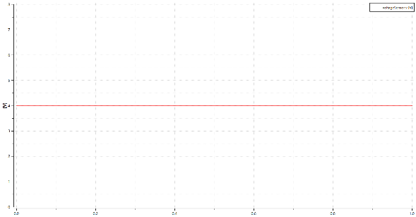
请将仿真原理图复制或粘贴在此处。
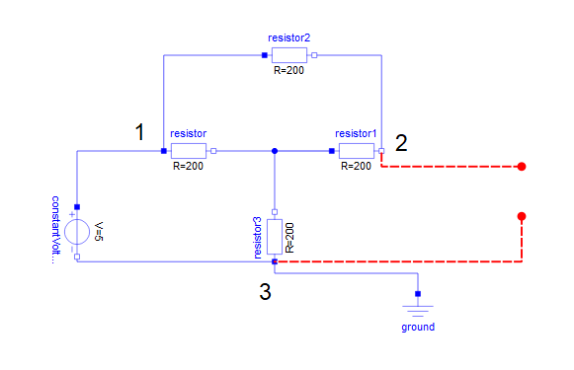


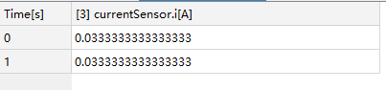

请将2-3端口的伏安特性曲线复制或粘贴在此处。
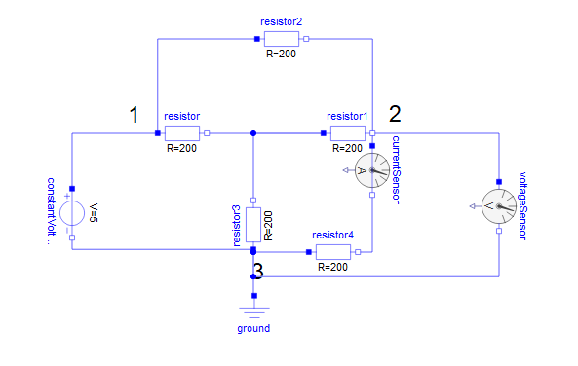
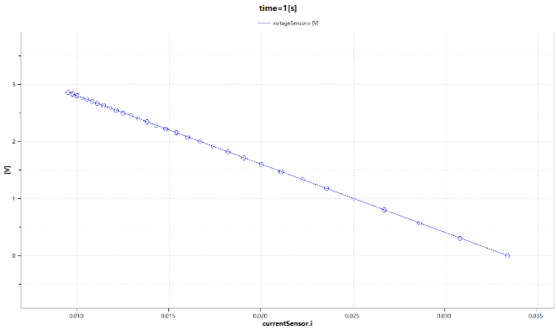

【实验报告】
1.验证KVL定理
在面包板上搭建图2所示实验电路，用万用表测量各电阻电压，验证KVL定理。
图2 验证KVL定理实验电路
表1 各电阻电压
电阻
电压/V | 2.099 | 1.403 | 0.697 | 3.498 | 2.796
请用测量数据验证KVL：
①UR1-UR2-UR3=-0.001
②UR2+UR4-U=-0.099
③UR3+UR5-UR4=-0.005
在预期误差范围内，故KVL验证成功
2.戴维宁等效电路
（1）在图2中，去掉电阻，测量2-3端口的戴维宁等效电路参数填入表2中。
表2 戴维宁等效电路参数
4.639V | 0.036A | 552.6Ω
（2）在2-3端口连接一个电位器，改变电位器的阻值，测量电位器两端电压和流过电位器的电流，并根据测量数据绘制2-3端口的伏安特性曲线。
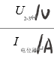
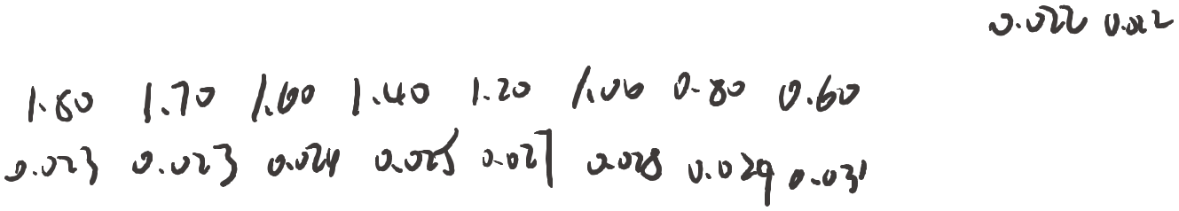
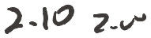
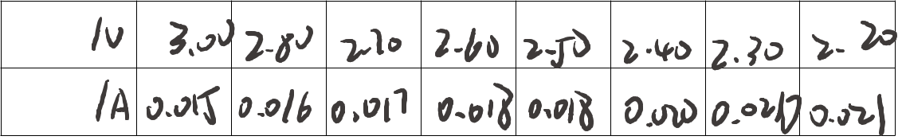
表3 2-3端口的电压和电流

3.电压控制形式方程系数的测量
图3给出了以端子3为参考端的三端网络（设网络内不含独立源），端子1和端子2相对于端子3的电压分别用和表示，流进端子1和端子2的电流分别用和表示。三端网络的电压电流关系通常要用两个方程式表示。如果任选四个量中的两个作为自变量，而其余两个作为因变量，则共有六种可能的形式：
图3三端网络
现以电压控制形式为例，说明方程中各系数的测量方法。由方程，当时，即将端子2-3短路，如图4（a）所示，此时，故：
可见，为端子2-3短路时端子1-3的等效电导；为端子2-3短路时的传递电导。类似地，将端子1-3短路时，如图4（b）所示，有：
其中，为端子1-3短路时端子2-3的等效电导；为端子1-3短路时的传递电导。
图4 电压控制形式方程中电导系数的测量
根据以上介绍，请在面包板上连接电路，测量电压控制形式方程中各电导系数，填入表4中。
表4 电导系数
0.0074 | 0.0072 | 0.0070 | 0.0076
五、思考题
1.画出图1电路中2-3端口的戴维宁和诺顿等效电路。
戴维宁等效电路：
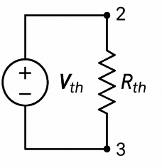

诺顿等效电路：
